Ejercicio 1 (examen) El polinomio p(x)=x³-x²-x-1 tiene una única raíz real. Wolfram Alpha nos dice que dicha raíz es s≈1.83928675521416113...

- Empezando en x(1)=1.8, escribir un bucle aplicando 9 veces el método dado por la iteración 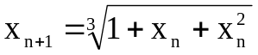 (hasta calcular x₁₀). En cada paso volcar con fprintf():

  - Número de iteración (%2d).
  - Estimación de s con 17 decimales (%.17f)
  - Error relativo en notación científica con 1 decimal (%.1e)

La salida de vuestro script debe ser algo similar a esto:

Iter 1 :: x = 1.82114969824691460 -> Erel 9.9e-03
Iter 2 :: ...

Adjuntar código y volcado resultante. ¿Para qué iteración tenemos unas 4
cifras significativas? En Matlab, la raíz cúbica de a es power(a,1/3) o a^(1/3).

s=1.83928675521416113; x=1.8;
eRel = zeros(9:1);

for k = 1:9
x=power(1+x+x^2,1/3);
eRel(k) = abs(x-s);
fprintf('Iter %2d :: x=%.5f -> Erel %.1e \n',k,x,eRel(k));
end

- Al terminar adjuntad la gráfica con la evolución del error relativo en escala logarítmica en el eje Y. ¿Qué tipo de convergencia tiene este método?

Este método presenta una convergencia lineal.
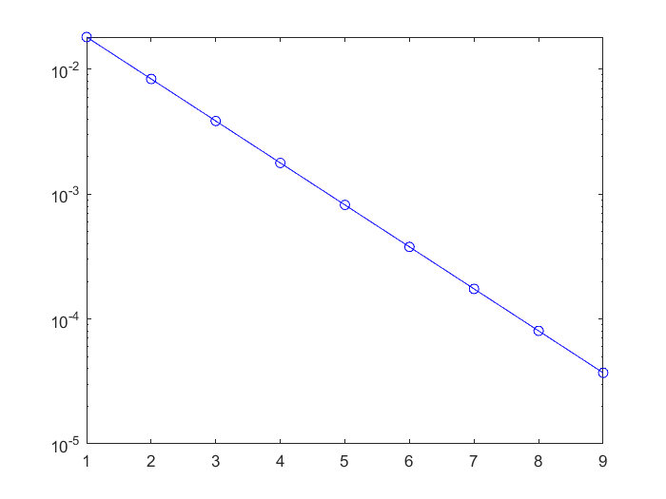
- En una convergencia lineal se verifica e_{n+1} /e_{n}~K. Determinar el valor de K para este método usando esta relación. ¿Cuántas iteraciones se necesitan para ganar una cifra decimal? ¿Hasta qué iteración tendría sentido hacer? Responder a las preguntas adjuntando en su caso el código usado en vuestros cálculos.
Vemos que el valor de k es 0.460993289187190, por lo que hemos ganado 0.336305396714876 cifras decimales con nueve iteraciones por lo que necesitaremos 26.761390355059675 iteraciones para conseguir una cifra decimal. Tendría sentido hacer 27 iteraciones.

K=eRel(end)./eRel(end-1);
cifras = -log10(K);

- En este caso sabemos la solución s, lo que nos ha permitido calcular los errores y poder estimar K. En un método lineal, si no se conoce la solución s, también podemos estimar K usando solo los términos x_{k} de la sucesión, teniendo en cuenta que:

Volcad los valores de K obtenidos usando las 3 primeras (x₁,x₂,x₃) y las 3 últimas (x₈,x₉,x₁₀) iteraciones del método. Obtendréis un valor similar al anterior, con la estimación siendo más precisa según avanza la iteración.

0.461300030848114 0.461134148317677 0.461057527672244

- Deducid la expresión del método de Newton para este problema (p(x)=0). Usarla en lugar de la línea de código donde evaluabais en el bucle del apartado 1). Adjuntad el nuevo volcado de las iteraciones obtenidas y sus errores. ¿Cuántas iteraciones se necesitan para llegar a la precisión de la máquina?

Iter 1 :: x2=1.84062 -> Erel 1.3e-03
Iter 2 :: x2=1.83929 -> Erel 1.5e-06
Iter 3 :: x2=1.83929 -> Erel 1.8e-12
Iter 4 :: x2=1.83929 -> Erel 0.0e+00
Iter 5 :: x2=1.83929 -> Erel 0.0e+00
Iter 6 :: x2=1.83929 -> Erel 0.0e+00
Iter 7 :: x2=1.83929 -> Erel 0.0e+00
Iter 8 :: x2=1.83929 -> Erel 0.0e+00
Iter 9 :: x2=1.83929 -> Erel 0.0e+00

Necesitamos cuatro iteraciones;

- Sabiendo que el método de Newton tiene una convergencia cuadrática, esto es, |e_{n+1}| ~ K·|e_{n}|² , determinar el valor de K.

Valores de K:
0.824546651385014 0.825825664318817 0 NaN NaN NaN NaN NaN
Ejercicio 2 La siguiente función (guardarla como newton.m) implementa 10 iteraciones del método de Newton aplicado a la función que pasamos como 1er parámetro, empezando en el punto x0 (2º parámetro):

function s=newton(fun,x0)
% fun puntero a función que devuelve f(x) y f'(x)
% x0 es el punto inicial
for iter=1:10,
[f fp]=fun(x0); % Llamo a f para obtener valores de f(x) y f'(x)
x1 = x0-(f/fp); % Iteracion de Newton.
fprintf('%2d -> %20.17f\n',iter,x1); % Vuelco datos iteracion.
x0=x1; % Actualizo x0 para volver a iterar.
end
s = x1; % Al final se devuelve el último término de la sucesión.
end

Por ejemplo para hallar el cero de f(x)=x²-3 (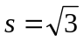~1.73), crearíamos primero una función function [f fp]=fun(x) que reciba un x y devuelva el valor de la función f(x) en f y el de su derivada f'(x) en fp. Adjuntad código de fun.m

Comprobad que el método funciona haciendo >> x0=1.5; s=newton(@fun,x0);
¿Cuál es el error del resultado? ¿Cuántas iteraciones habrían sido suficientes? ¿Qué comportamiento se observa en esta ocasión al acercarnos al límite de la sucesión?

El error del resultado es cero. Habrian bastado cinco iteraciones. Cuando nos acercamos al límite el error acaba variando entre cero y el primer número máquina.

Para evitar las iteraciones innecesarias vamos a añadir a la función un nuevo parámetro tol que indique la tolerancia o error permitido por el usuario. En el código, añadid una condición para que si la diferencia (en valor absoluto) entre iteraciones sucesivas (x0 y x1) se hace menor que la tolerancia especificada, nos salgamos del bucle (usando un break). Volver a correr el método con una tolerancia de 10⁻⁴. ¿Cuántas iteraciones hace ahora el método? ¿Cuál es el error absoluto del resultado final? ¿Verifica el resultado la tolerancia especificada?

1 -> 1.75000000000000000
0.01794919243112281
2 -> 1.73214285714285721
0.00009204957398001

El resultado verifica la tolerancia especificada.

Escribid una nueva función fun2.m que evalúe la función f(x)=1+cos(x) (junto con su derivada). Adjuntad el código de vuestra función fun2.m

function [f,fp] = fun2(x)
f = 1+cos(x);
fp = -sin(x);
end

En este caso una de las raíces de f(x)=1+cos(x) está en s=π, al ser cos(π) = -1. Correr el método de Newton aplicado a fun2 partiendo de x0=3. Especificad una tolerancia de una millonésima (10⁻⁶). Adjuntad volcado de las iteraciones. ¿Hay convergencia hacia π? ¿Se alcanza la precisión especificada? ¿Se comporta el método de Newton como estamos acostumbrados?

>> s=newton(@fun2,3, 10^-6);
1 -> 3.07091484430265282
0.07091484430265282
2 -> 3.10626846715633409
0.03535362285368127
3 -> 3.12393239716285809
0.01766393000652400
4 -> 3.13276275488194189
0.00883035771908380
5 -> 3.13717773292116675
0.00441497803922486
6 -> 3.13938519684106065
0.00220746391989390
7 -> 3.14048892566363369
0.00110372882257304
8 -> 3.14104078968276479
0.00055186401913110
9 -> 3.14131672164333331
0.00027593196056852
10 -> 3.14145468761756685
0.00013796597423354

Se aproxima a pi, sin embargo no se aproxima tan rápido como estamos acostumbrados.

Haced un plot de la función 1+cos(x) en el intervalo entre 3 y 3.3. Adjuntad la gráfica ¿Qué peculiaridad tiene en este caso la raíz s=π que estamos tratando de encontrar?

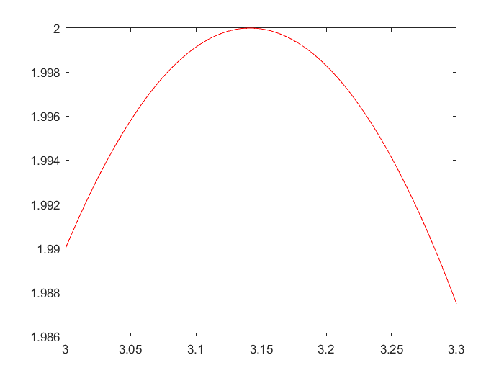

En este caso vemos que en pi el valor de la derivada es 0.

Ejercicio 3 (examen): método de la secante: En la práctica, un problema del método de Newton es la necesidad de calcular la derivada de f(x). El método de la secante es una variante del de Newton en el que no se necesita conocer la derivada. En la fórmula de la iteración de Newton,
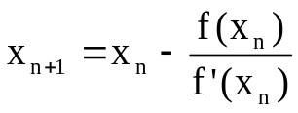
se cambia la derivada f'(x_{n}) por la siguiente aproximación:

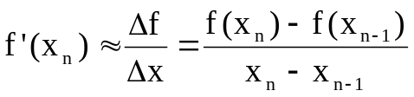

Lo que hacemos es aproximar la derivada (la pendiente instantánea) en x_{n} por la pendiente de la recta (Δf/Δx) entre los dos últimos puntos x_{n-1} y x_{n}. Esto hace que para arrancar el método necesitemos 2 puntos x₀ ,x₁ en vez de uno solo (y en la iteración hay que conservar los dos últimos puntos, no solo el último).

Como punto de partida para codificar este método usaremos la función newton anterior (con el nuevo parámetro añadido de la tolerancia). Guardar la función newton.m del ejercicio anterior (incluyendo el parámetro tol) como secante.m. Luego, haced los siguientes cambios para implementar el método de la secante:

1. Añadir un argumento adicional x1, ya que el método de la secante necesita dos puntos de arranque (x0 y x1):
function s=secante(f,x0,x1,tol)

2. Antes de entrar en el bucle evaluamos la función f en los dos puntos dados x0 y x1 para obtener f0 y f1.

3. Cambiar el bucle for por un while() que incluya las dos condiciones: la iteración se debe interrumpir si se alcanzan las 10 iteraciones o si la diferencia (en valor absoluto) entre pasos sucesivos (x1 y x0) es menor que la tolerancia tol especificada por el usuario. De esta forma podemos eliminar el break que con las nuevas condiciones del while() es ahora redundante.

4. Dentro del bucle usamos los valores de f₁ y f₀ para estimar la derivada en x₁ como:
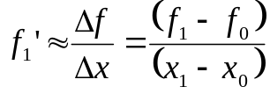

5. Aplicar la fórmula de Newton a x1 para obtener el siguiente punto x2, pero en vez de la verdadera derivada usad la aproximación anterior.

6. Finalmente, antes de empezar la iteración siguiente, aseguraros que en x0 y x1 guardamos los dos valores más recientes de la sucesión (que ahora son x1 y x2). Igualmente en f0 y f1 deben estar las correspondientes evaluaciones de la función (fijaros que una de ellas está ya calculada, no repitáis trabajo).
Con estas modificaciones el método debería estar listo. Lo probaremos con la función f(x)=x²-3 que hemos usado antes y cuya solución es s=sqrt(3)~1.73.

Usad x₀=1.5 y x₁=1.7 para arrancar (notad que en el método de la secante no hace falta que los puntos x₀ y x₁ “encierren” la solución como sucedía con la bisección). Llamad a la función con una tolerancia de 10⁻¹⁰ :

>> s=secante(@fun,1.5,1.7,1e-10)

Notad que aunque la función fun usada calculaba la derivada (para poder usarla con el método de Newton) en el método de la secante no la utilizamos.

¿Cuántas iteraciones hace el método de la secante? ¿Cuál es el error final?
Me han hecho falta 5 iteraciones, y el error final es 2.2204e-16.

Comparar con Newton (con p.e. x₀=1.6). ¿Cuál necesita menos iteraciones?

Adjuntad código final de vuestra función secante.m

function s = secante(f,x0,x1,tol)
f0=f(x0);f1=f(x1); k=1;
while(abs(x0-x1)>tol)
fd1=(f1-f0)/(x1-x0);
x2 = x1-f1/fd1;
x0=x1;x1=x2; s = x1;
f0=f(x0);f1=f(x1);fprintf('%i\n', k);
k= k+1;
end
s= x1;
end

Ejercicio 3b: aplicación del método de la secante

Para este Black Friday habéis visto el iPhone 14 Pro Max en Amazon por 1509€. Los amables señores de vuestra tarjeta de crédito se ofrecen a pagároslo si se lo devolvéis en 36 cómodas plazos mensuales de 59€.

La mensualidad M a pagar para amortizar un préstamo de P euros a devolver en N mensualidades a un interés anual R viene dada por:
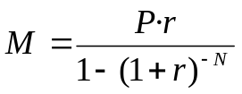

donde r es el interés mensual r=(R/12). Se trata de averiguar el interés anual R del préstamo que vais a pagar. Para ello:

- Codificar una función préstamo(R) que reciba como argumento el valor de R (interés anual) y evalúe una expresión que se anule al verificarse la ecuación anterior. Usad los datos del problema para M, P y N, y recordad que r=R/12. Procurad que la función pueda evaluarse simultáneamente para todo un vector de datos.

- Realizar una gráfica para identificar el intervalo donde se encuentra la raíz de la función préstamo. En el eje de las X poned el interés anual R, desde 0.10 (10%) hasta 0.50 (50%) a saltos de un 5%. Indicad en qué intervalo se encuentra la solución.

- ¿Qué interés anual R (expresado en %) estáis pagando? Usad el método de la secante con una tolerancia de 10⁻⁴.

Ejercicio 4 (examen): Deseamos hallar la raíz de la función 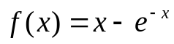,

a) En primer lugar usaremos la iteración obtenida despejando x en la ecuación anterior x_{n+1}=exp(-x_{n}). Escribir un script que haga 70 iteraciones de esta fórmula y guarde los 70 valores en un vector x, siendo x(1)=1.0 el punto de partida de la sucesión. Tras terminar el bucle, calcular los errores absolutos de los valores de la sucesión, asumiendo que el último valor de la sucesión coincide con la solución.

Haced una gráfica del error en escala logarítmica (semilogy) frente al número de iteración (usando el modificador 'bo:').

Adjuntar código del script y gráfica. A partir de la gráfica, ¿para qué iteración se alcanzan 8 decimales correctos?
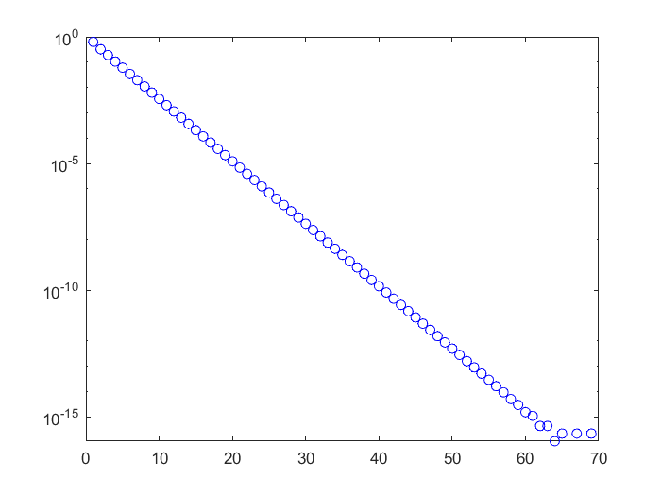
clear;

x = zeros(70:1); ea = zeros(70:1);
x0 = 1;
x(1) = x0;
for k=1:70
ea(k) = abs(fun(x(k)) - fun (x(70)));
end

semilogy(1:70, ea, 'bo');

function f = fun(x)
f = x - exp(-x);
end

Esta sucesión es lineal, por lo que sus errores verifican que |e_{n+1}| ~ K·|e_{n}|.

Estimar el valor de la constante K a partir de los errores obtenidos y determinar la velocidad de convergencia del método (en cifras ganadas por iteración) ¿Es este método más rápido que el de la bisección?

0.532074536528646 constante del ultimo valor
Ganamos aproximadamente log(1/K) = 0.2740 decimales con cada iteración. Es más rápido el método de bisección puesto que ganamos aproximadamente 0.3 dígitos con cada iteración.

b) Modificar el código del bucle anterior implementar la iteración de Newton aplicada a f(x).

No uséis ninguna función extra para implementar el método de Newton. Simplemente deducid la iteración de Newton para la f(x) del problema y usarla dentro del bucle anterior en lugar de la iteración usada antes xn+1=exp(-xn).

Usad el mismo punto inicial. Adjuntar la línea de código que habéis cambiado para implementar la iteración de Newton.

clear;

x = zeros(70:1); ea = zeros(70:1);
x0 = 1;
x(1) = x0;
for k=2:70
f = x0 - exp(-x0);
fd = 1 + exp(-x0);
if(f == 0), return; end
x0 = x0 - f/fd;
x(k) = x0;
end

Superponer sobre la gráfica anterior los errores (también en escala logarítmica) obtenidos con el método de Newton (usar el modificador 'ro:'). Adjuntad gráfica. ¿En qué iteración se alcanza ahora la precisión de la máquina?
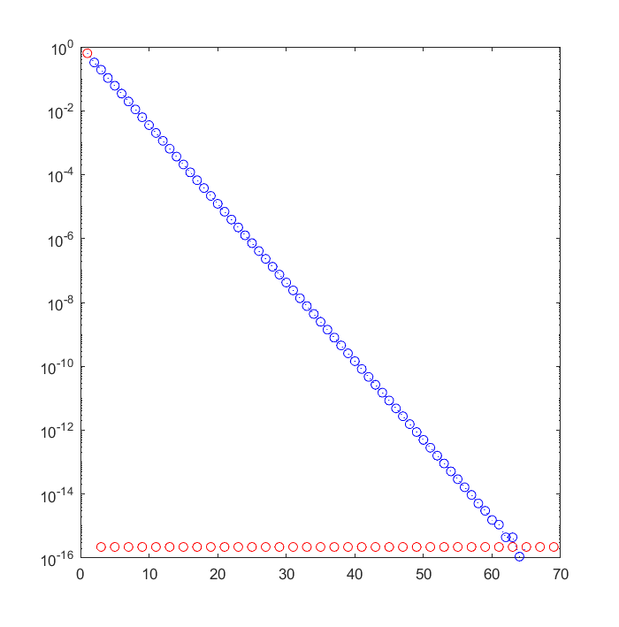

Se alcanza en la segunda iteración.
Sabiendo que Newton tiene convergencia cuadrática |e_{n+1}|~K·|e_{n}|², determinar el valor de la constante K. Si mi máquina usase una representación con 100 cifras decimales de precisión, ¿cuál sería el error de la sucesión de Newton para el valor de x(7)?

a) La verdadera solución es s=0.567143290409783872999968662210

Volcad s usando fprintf con 30 decimales (%.30f). ¿Cuántos decimales son correctos? ¿Qué error absoluto tenemos entre el valor introducido y el guardado en MATLAB? Tendremos 22 decimales correctos, y tendríamos un valor absoluto de 1 exp(-22) y el guardado en matlab sería cero.

Ahora que conocemos la verdadera solución, ¿cuáles son los errores de los resultados finales encontrados con ambas iteraciones?

